Facultad de Ciencias Exactas y Naturales - Universidad Nacional de Cuyo
B101- BIOLOGÍA GENERAL

DISCUSIONES DIRIGIDAS 1 y 2
Guía complementaria
Para realizar las actividades previstas en la presente guía de estudio el alumno deberá aplicar contenidos analíticos correspondientes a las UNIDADES 1 y 2 del Programa.

Actividad 1. El agua líquida es el medio en el cual se originó la vida sobre la Tierra y el lugar en el cual evolucionó durante los primeros mil millones de años. Utilizando como guía las siguientes figuras, en el siguiente párrafo complete y/o tache lo que no corresponda.

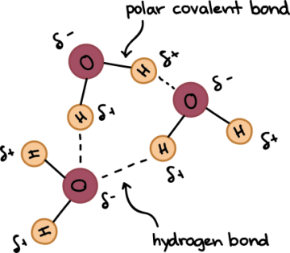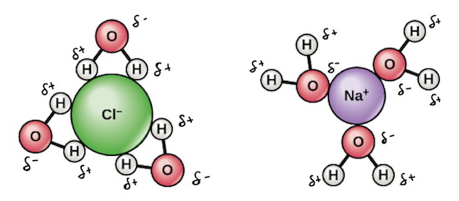

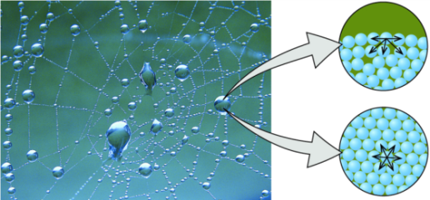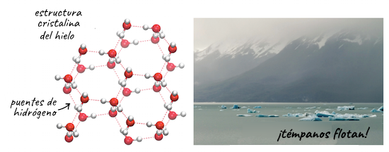

Cuando el hidrógeno se enlaza con el oxígeno y forma agua, los electrones se comparte en forma desigual, es decir tienden a estar más cerca / lejos del núcleo del oxígeno porque es el más / menos electronegativo de los dos. El resultado es un enlace covalente polar / no polar. En otras palabras, esta distribución desigual de los electrones determina una carga ligeramente negativa / positiva en el extremo oxígeno de la molécula de agua, y una carga ligeramente negativa / positiva en el extremo hidrógeno. En el agua líquida / sólida / gaseosa el oxígeno cargado negativamente / positivamente de una molécula de agua es atraído por los átomos de hidrógeno con carga positiva / negativa de otra molécula de agua. El enlace resultante de esta atracción se conoce como enlace iónico / puente hidrógeno. Si bien este tipo de enlace es relativamente fuerte / débil, cuando se forman en gran cantidad tienen fuerza considerable y contribuyen a muchas de las propiedades que hacen al agua tan significativa para los sistemas vivos.
En el hielo cada molécula de agua está unida por …………………………. a otras cuatro moléculas de agua en una estructura rígida cristalina. Dado que estas moléculas no están tan estrechamente empaquetadas como en el agua líquida, podemos decir que el agua sólida es menos densa que el agua líquida, razón por la cual el hielo flota. Esto tiene consecuencias biológicas importantes en los ecosistemas acuáticos. Por ejemplo, un estanque podría congelarse desde la parte inferior a la superior, transformándose en un bloque de hielo sólido donde no podrían sobrevivir la mayoría de los organismos vivos (peces, plantas, entre otros).
La temperatura prácticamente constante de las grandes masas de agua y de las zonas costeras adyacentes se explica por la alta …………………………….. del agua líquida, ya que para elevar la temperatura del agua líquida se requiere una cantidad relativamente grande de calor porque gran parte de la energía calórica se emplean para romper los …………………..…. que mantienen al líquido unido.
La formación de ………………………. entre las moléculas de agua también permite explicar el movimiento de estrechas columnas de agua líquida desde las raíces hasta las hojas a más de 100 m de altura y por qué las gotas de agua forman “cuentas” sobre la superficie de una hoja o de una telaraña. El primer ejemplo hace referencia a una propiedad del agua conocida como ………………………. (definida como la capacidad de las moléculas de agua de resistir su separación cuando se las ubica bajo tensión), y el segundo ejemplo hace referencia a la ………………………… del agua.
Finalmente, las moléculas de agua también pueden ser atraídas por otras moléculas polares / no polares y por iones. Una sustancia polar / no polar que interactúa con el agua y se disuelve en ella es conocida como hidrofílica / hidrofóbica. En contraste, las moléculas polares / no polares como los aceites y grasas, no interactúan bien con el agua. Estas más bien se apartan de ella en lugar de disolverse, por lo que se les llama hidrofílica / hidrofóbica.

Actividad 2. Los cuatro tipos de grandes moléculas biológicas que distinguen a los tejidos vivos son las proteínas, los lípidos, los hidratos de carbono y los ácidos nucleicos. Estas moléculas desempeñan un amplio espectro de funciones. La mayoría de estas grandes moléculas son polímeros constituidos por subunidades monoméricas unidas. Complete el siguiente cuadro acerca de las macromoléculas.

Macromoléculas | Monómero | Tipo de enlace | Función/es | Ejemplos | Observaciones
PROTEÍNAS | 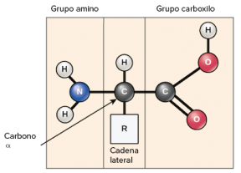 | 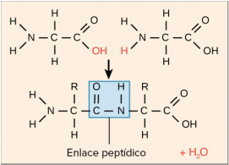
HIDRATOS DE CARBONO |  | 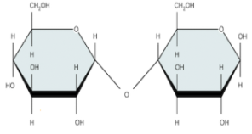
ÁCIDOS NUCLEÍCOS | 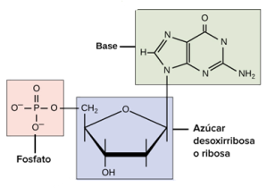 | 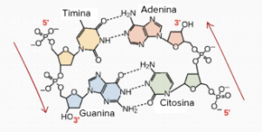
LÍPIDOS | 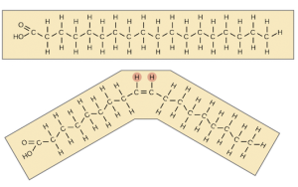 | 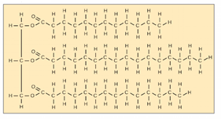

Actividad 3. El experimento de Miller-Urey fue el primer intento de simular las condiciones antiguas de la Tierra, en este caso, el ciclo del agua en la Tierra antigua, con el fin de poner a prueba ideas sobre el origen de la vida.
Veamos este video para contestar las siguientes preguntas:
https://www.youtube.com/watch?v=qdvp8TYrCmg&feature=emb_rel_pause
3. a. ¿Qué comprobaron los científicos llevando a cabo este experimento?
3. b. ¿Cuál fue la hipótesis planteada antes de llevarlo a cabo?
3. c. ¿Conoce alguna otra teoría del origen de la vida en la tierra?

Actividad 4. La teoría celular es un principio unificador de la biología. Los tres principios críticos de esta teoría establecen que las células son las unidades fundamentales de la vida, que todos los organismos están compuestos por células, y que todas las células provienen de células preexistentes. Los biólogos clasifican los organismos vivos en tres dominios: Archaea, Bacteria y Eukarya. Los organismos pertenecientes a los dominios Archaea y Bacteria se denominan procariontes debido a que tienen una organización celular procarionte. Mientras que los organismos pertenecientes al dominio Eukarya tienen una organización celular eucarionte, el cual incluye a los protistas, plantas, hongos y animales.
4.a) Observe las siguientes figuras e indique y/o responda según corresponda:
- Tipo celular, estructuras que la componen y tipo de organismo al que pertenece.
- ¿Qué característica distintiva de las células eucariotas es clave para la función celular?
- ¿Qué estructuras integran el sistema de endomembranas?
- ¿El RE está más desarrollado en una célula muscular o en una célula glandular?
- Explique brevemente cómo se produce la digestión de macromoléculas mediada por lisosomas.
- ¿En qué células animales esperaría observar un gran número de mitocondrias?
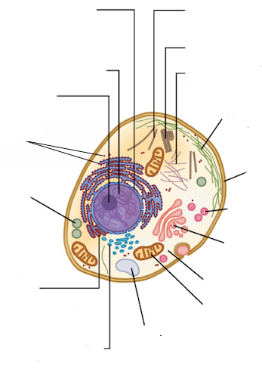
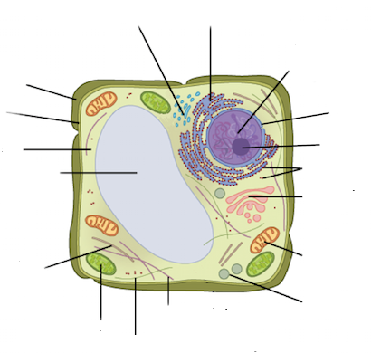
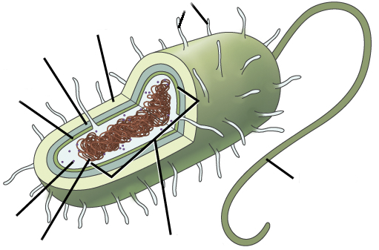

3.b) El citoesqueleto es una estructura celular muy importante que proporciona forma, fuerza y movimiento a la célula. Complete el siguiente cuadro acerca de dicha estructura e indique en qué tipo de células está presente.
Componente estructural | Esquema | Composición | Función y ejemplos
Microfilamento
Filamento intermedio
Microtúbulo

3.c) ¿Qué representan las siguientes figuras? Indique las estructuras que la componen y explique brevemente que interpreta por “modelo de mosaico fluido”.

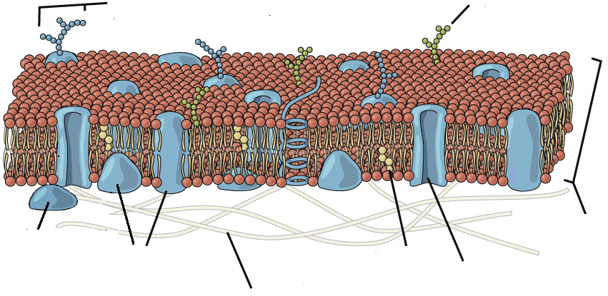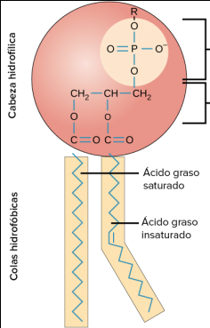

3.d) Las membranas celulares son selectivamente permeables, es decir que regulan qué sustancias pueden pasar y la cantidad de cada sustancia que puede entrar o salir en un momento dado. La permeabilidad selectiva es esencial para que la célula pueda obtener nutrientes, eliminar desechos y mantener un ambiente interno estable diferente del de su entorno (mantener la homeostasis). Complete el siguiente esquema acerca de los mecanismos de transporte de la membrana plasmática y relaciónelo con las figuras a continuación del esquema.
